南京师范大学___2017__—___2018__学年第_1_学期
地理科学学院GIS专业___2015__级《GIS算法》课程实验报告
系 科 | 地理科学学院 | 专业 | 地理信息科学
学生姓名 | 赵飞 | 学号 | 10150324
实验题目 | 最佳工作序列
实验要求 | 要求  有N件工作，输入每件工作的费时、最后完成的期限及工作的价值，试求可能的一个完成工作序列，使价值和最大。
实验原理 | 1.把所有的事件全排列  2.删除掉所有非法的组合。  3.计算所有合法的组合的工作价值。  4.求出最大的工作价值，并且输出相对应的工作序列。
实验过程  （包括技术路线、关键点和主要实现步骤） | 主要是要解决全排列的问题。  我解决的思路就是新建一个n*n的数组，每个位置都可能出现1~n个数。把所有种可能的情况罗列出来，排除掉同一件事做多遍的情况。然后计算出工作价值，求出最大工作价值，并且输出相对应的工作序列。  本次实验的工作时间以及对应的价值是自己写定的。出现相同工作价值的时候就全部输出。  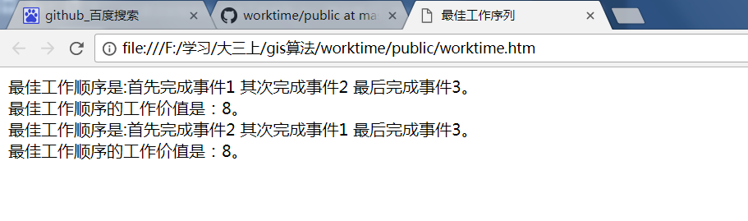
成 绩
备 注

任课教师签名：
日 期：

